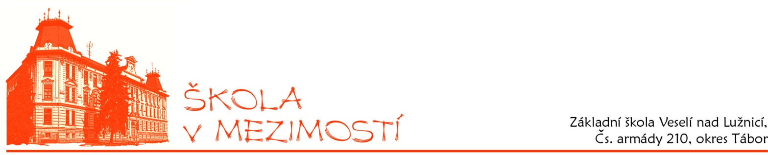

Jméno zákonného zástupce

…………………………………….

Adresa bydliště

…………………………………….

…………………………………….

# Žádost o povolení vzdělávání dle individuálního vzdělávacího plánu

na základě § 18 zákona č. 561/2004 Sb., o předškolním, základním, středním, vyšším odborném a jiném vzdělávání Vás žádám o povolení vzdělávání podle individuálního vzdělávacího plánu

mého syna/mé dcery jménem……………………………………………………………

který je žákem/ žákyní…………….třídy.

Vzdělávání podle individuálního vzdělávacího plánu bylo doporučeno poradenským

pracovištěm……………………………………………………………………………..

Doporučení dokládám v příloze.

Zároveň souhlasím s uvedením údajů o vzdělávání dle individuálního vzdělávacího plánu

ve školní matrice a v závěrečném hodnocení žáka.

V…………………dne…………………. …………………………..

Podpis zákonného zástupce